ОПИСАНИЕ МЕСТОПОЛОЖЕНИЯ ГРАНИЦ
Публичный сервитут устанавливается в целях размещения объекта: «Строительство отпайки ЛЭП-10 кВ от опоры №500/73 ВЛ-10 кВ фидера ЕЛШ-5 до устанавливаемой КТП 10/0,4 кВ, установка КТП мощностью 160 кВА строительство ЛЭП-0,4 кВ до границ уччастка заявителя в Сергиевском районе Самарской области ( в 5 км юго-западнее с. Елшанка) (Овчинников А.Н.)»
(наименование объекта, местоположение границ которого описано (далее - объект)
Раздел 1
Сведения об объекте
N п/п | Характеристики объекта | Описание характеристик
1 | 2 | 3
1 | Местоположение объекта | Самарская область, Сергиевский р-н
2 | Площадь объекта ± величина погрешности определения площади (P ± ∆P), м² | 14204± 208,8
3 | Иные характеристики объекта | 1. Публичный сервитут устанавливается в целях размещения объекта: «Строительство отпайки ЛЭП-10 кВ от опоры №500/73 ВЛ-10 кВ фидера ЕЛШ-5 до устанавливаемой КТП 10/0,4 кВ, установка КТП мощностью 160 кВА, строительство ЛЭП-0,4 кВ до границ участка заявителя в Сергиевском районе Самарской области (в 5 км юго-западнее с. Елшанка) (Овчинников А.Н.)»

Раздел 2
Сведения о местоположении границ объекта
1. Система координат МСК-63
2. Сведения о характерных точках границ объекта
Обозначение характерных точек границ | Координаты, м |  | Метод определения координат характерной точки | Средняя квадратическая погрешность положения характерной точки (Mt), м | Описание обозначения точки на местности (при наличии)
Обозначение характерных точек границ | X | Y | Метод определения координат характерной точки |  | Описание обозначения точки на местности (при наличии)
1 | 2 | 3 | 4 | 5 | 6
- | - | - | - | - | -

3. Сведения о характерных точках части (частей) границы объекта
Обозначение характерных точек части границы | Координаты, м |  | Метод определения координат характерной точки | Средняя квадратическая погрешность положения характерной точки (Mt), м | Описание обозначения точки на местности (при наличии)
Обозначение характерных точек части границы | X | Y | Метод определения координат характерной точки |  | Описание обозначения точки на местности (при наличии)
1 | 2 | 3 | 4 | 5 | 6
Часть N 1
1 | 454986.0623 | 2216990.9597 | Геодезический метод | 0.5 | -
2 | 454984.1100 | 2216982.4100 | Геодезический метод | 0.5 | -
3 | 454984.0819 | 2216981.6398 | Геодезический метод | 0.5 | -
4 | 454980.2478 | 2216981.6398 | Геодезический метод | 0.5 | -
5 | 454979.2121 | 2216978.2836 | Геодезический метод | 0.5 | -
6 | 454015.9813 | 2215953.8043 | Геодезический метод | 0.5 | -
7 | 454008.6958 | 2215960.6542 | Геодезический метод | 0.5 | -
8 | 454971.7959 | 2216984.9945 | Геодезический метод | 0.5
9 | 454970.9929 | 2216985.7211 | Геодезический метод | 0.5 | -
10 | 454979.3129 | 2216994.9155 | Геодезический метод | 0.5 | -
11 | 454982.5145 | 2216992.0184 | Геодезический метод | 0.5 | -
12 | 454983.9324 | 2216993.5059 | Геодезический метод | 0.5 | -

Раздел 3
Сведения о местоположении измененных (уточненных) границ объекта
1. Система координат МСК-63
2. Сведения о характерных точках границ объекта
Обозначение характерных точек границ | Существующие координаты, м |  | Измененные (уточненные) координаты, м |  | Метод определения координат характерной точки | Средняя квадратическая погрешность положения характерной точки (Mt), м | Описание обозначения точки на местности (при наличии)
Обозначение характерных точек границ | X | Y | X | Y | Метод определения координат характерной точки |  | Описание обозначения точки на местности (при наличии)
1 | 2 | 3 | 4 | 5 | 6 | 7 | 8
- | - | - | - | - | - | - | -

3. Сведения о характерных точках части (частей) границы объекта
Обозначение характерных точек части границы | Существующие координаты, м |  | Измененные (уточненные) координаты, м |  | Метод определения координат характерной точки | Средняя квадратическая погрешность положения характерной точки (Mt), м | Описание обозначения точки на местности (при наличии)
Обозначение характерных точек части границы | X | Y | X | Y | Метод определения координат характерной точки |  | Описание обозначения точки на местности (при наличии)
1 | 2 | 3 | 4 | 5 | 6 | 7 | 8
- | - | - | - | - | - | - | -

Раздел 4
План границ объекта
Обзорная схема границ ЗОУИТ
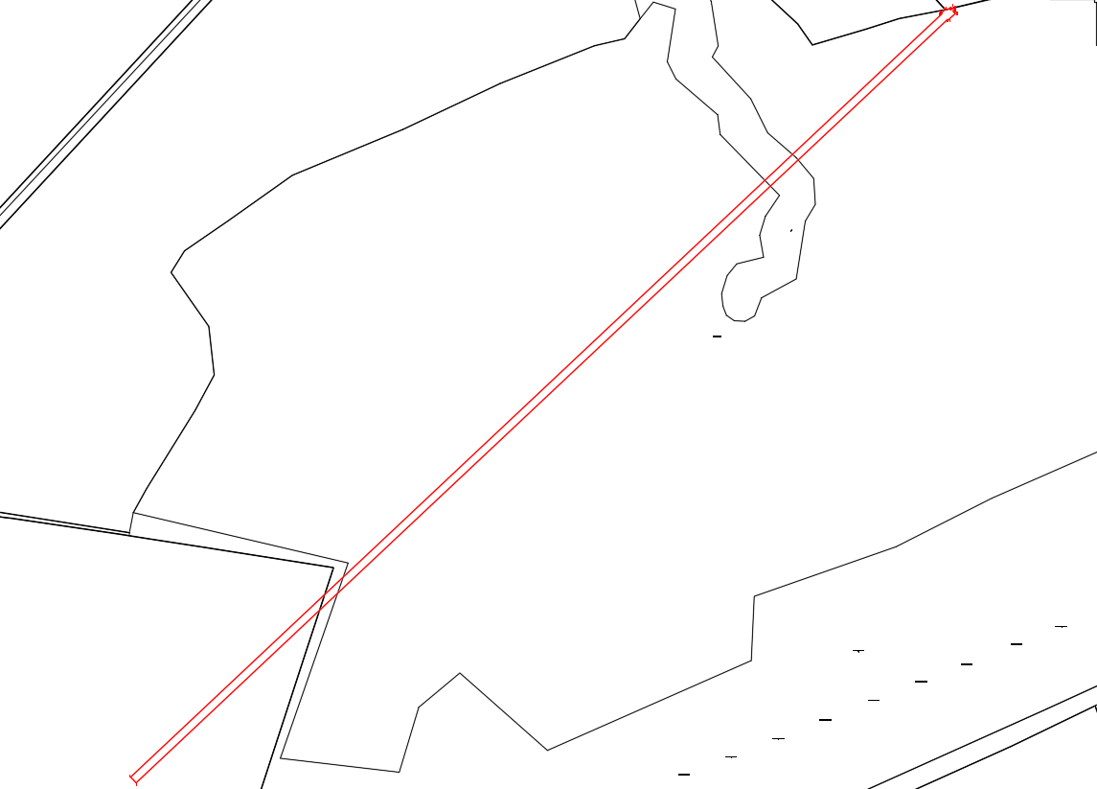

Используемые условные знаки и обозначения:

 | Характерная точка границы объекта
1 | Надписи номеров характерных точек границы объекта
 | Граница действия публичного сервитута
 | Существующая часть границы, имеющиеся в ЕГРН сведения о которой достаточны для определения ее местоположения
:21 | Надписи кадастрового номера земельного участка
 | Граница кадастрового квартала
63:31:1306001 | Обозначение кадастрового квартала

Подпись__________________ | Дата 16 июля 2021 г.
Место для оттиска печати (при наличии) лица, составившего описание местоположения границ объекта

Раздел 4
План границ объекта
Выносной лист № 1
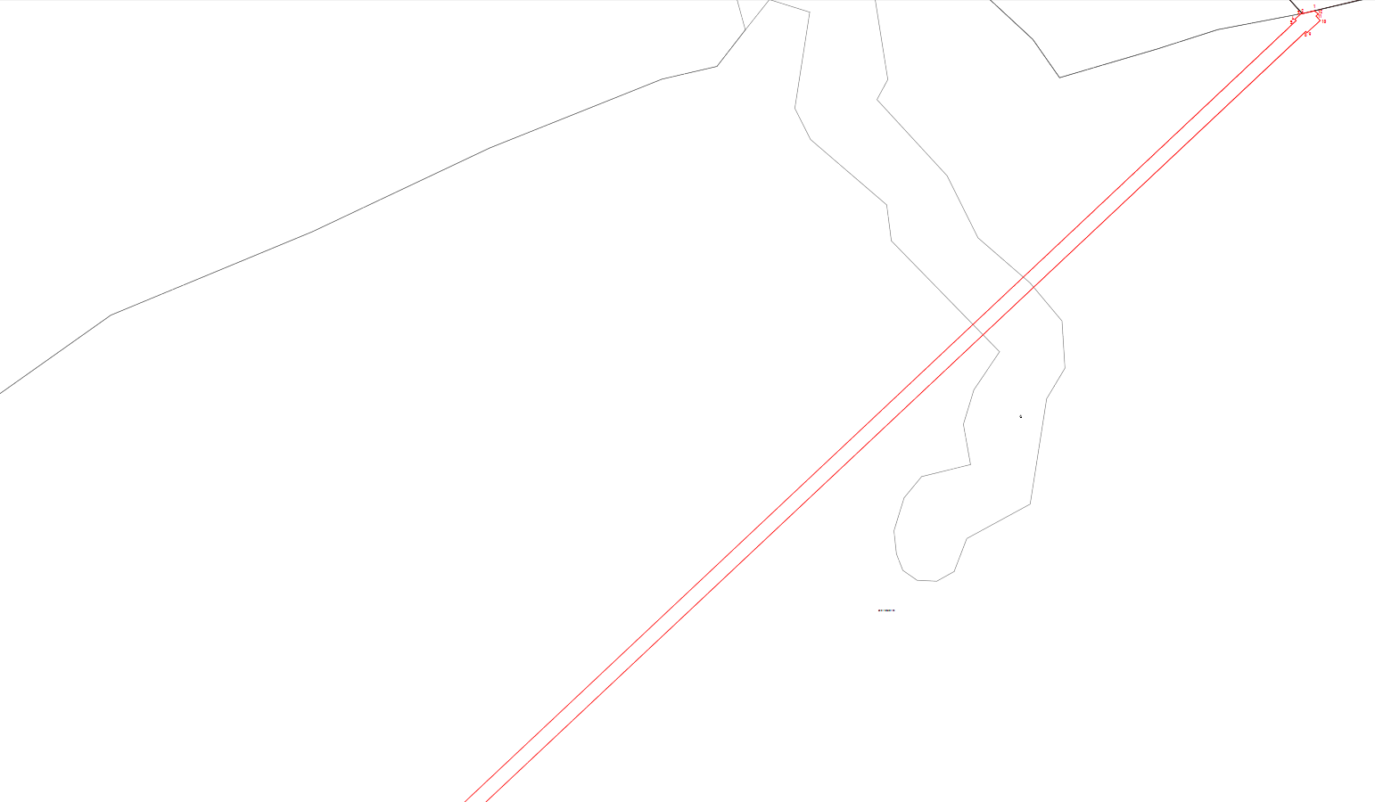

Масштаб 1:1000

Используемые условные знаки и обозначения:
Условные обозначения представлены на листе 3

Подпись__________________ | Дата 16 июля 2021 г.
Место для оттиска печати (при наличии) лица, составившего описание местоположения границ объекта

Раздел 4
План границ объекта
Выносной лист № 2

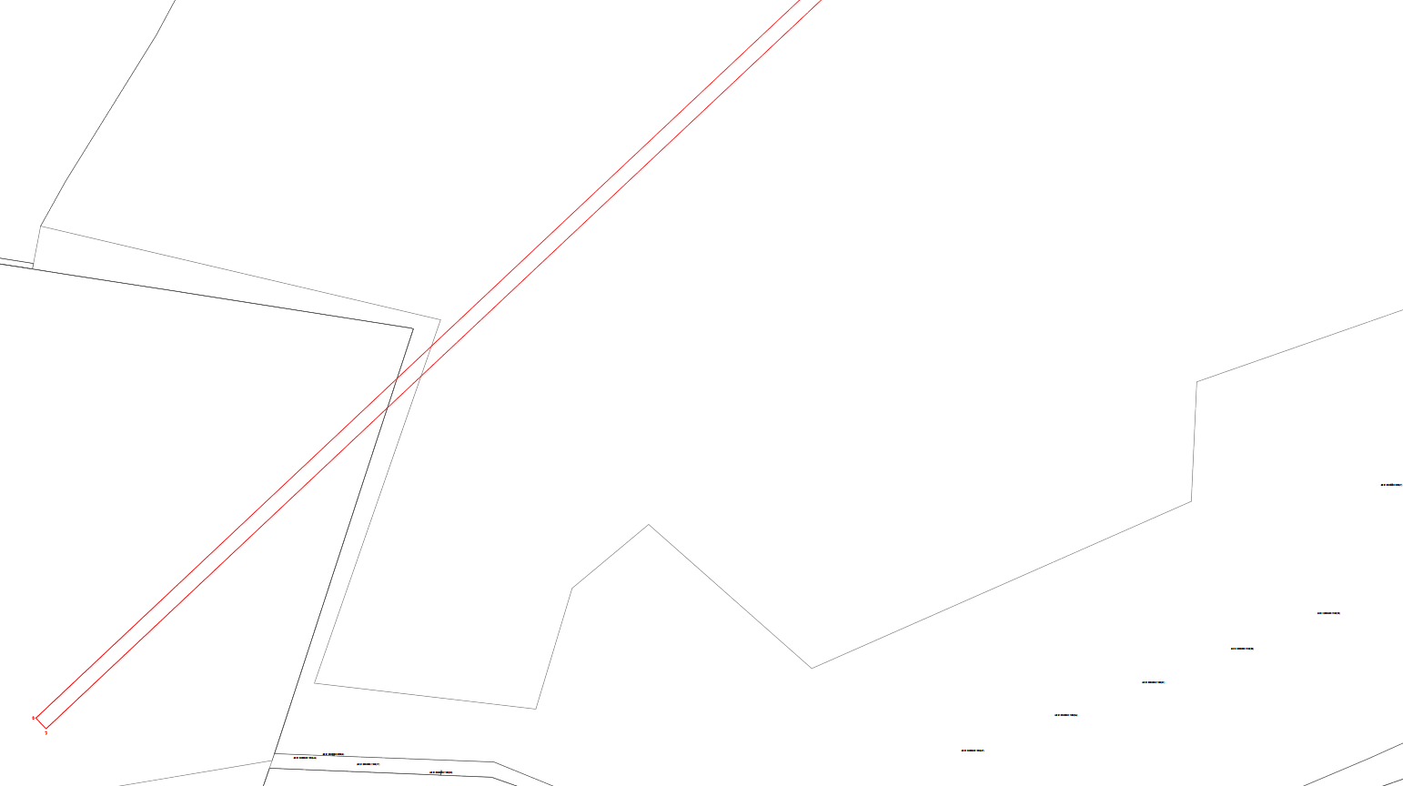

Масштаб 1:1000

Используемые условные знаки и обозначения:
Условные обозначения представлены на листе 3

Подпись__________________ | Дата 16 июля 2021 г.
Место для оттиска печати (при наличии) лица, составившего описание местоположения границ объекта

